Феофанова Марина Юрьевна

Уполномоченный по правам студентов 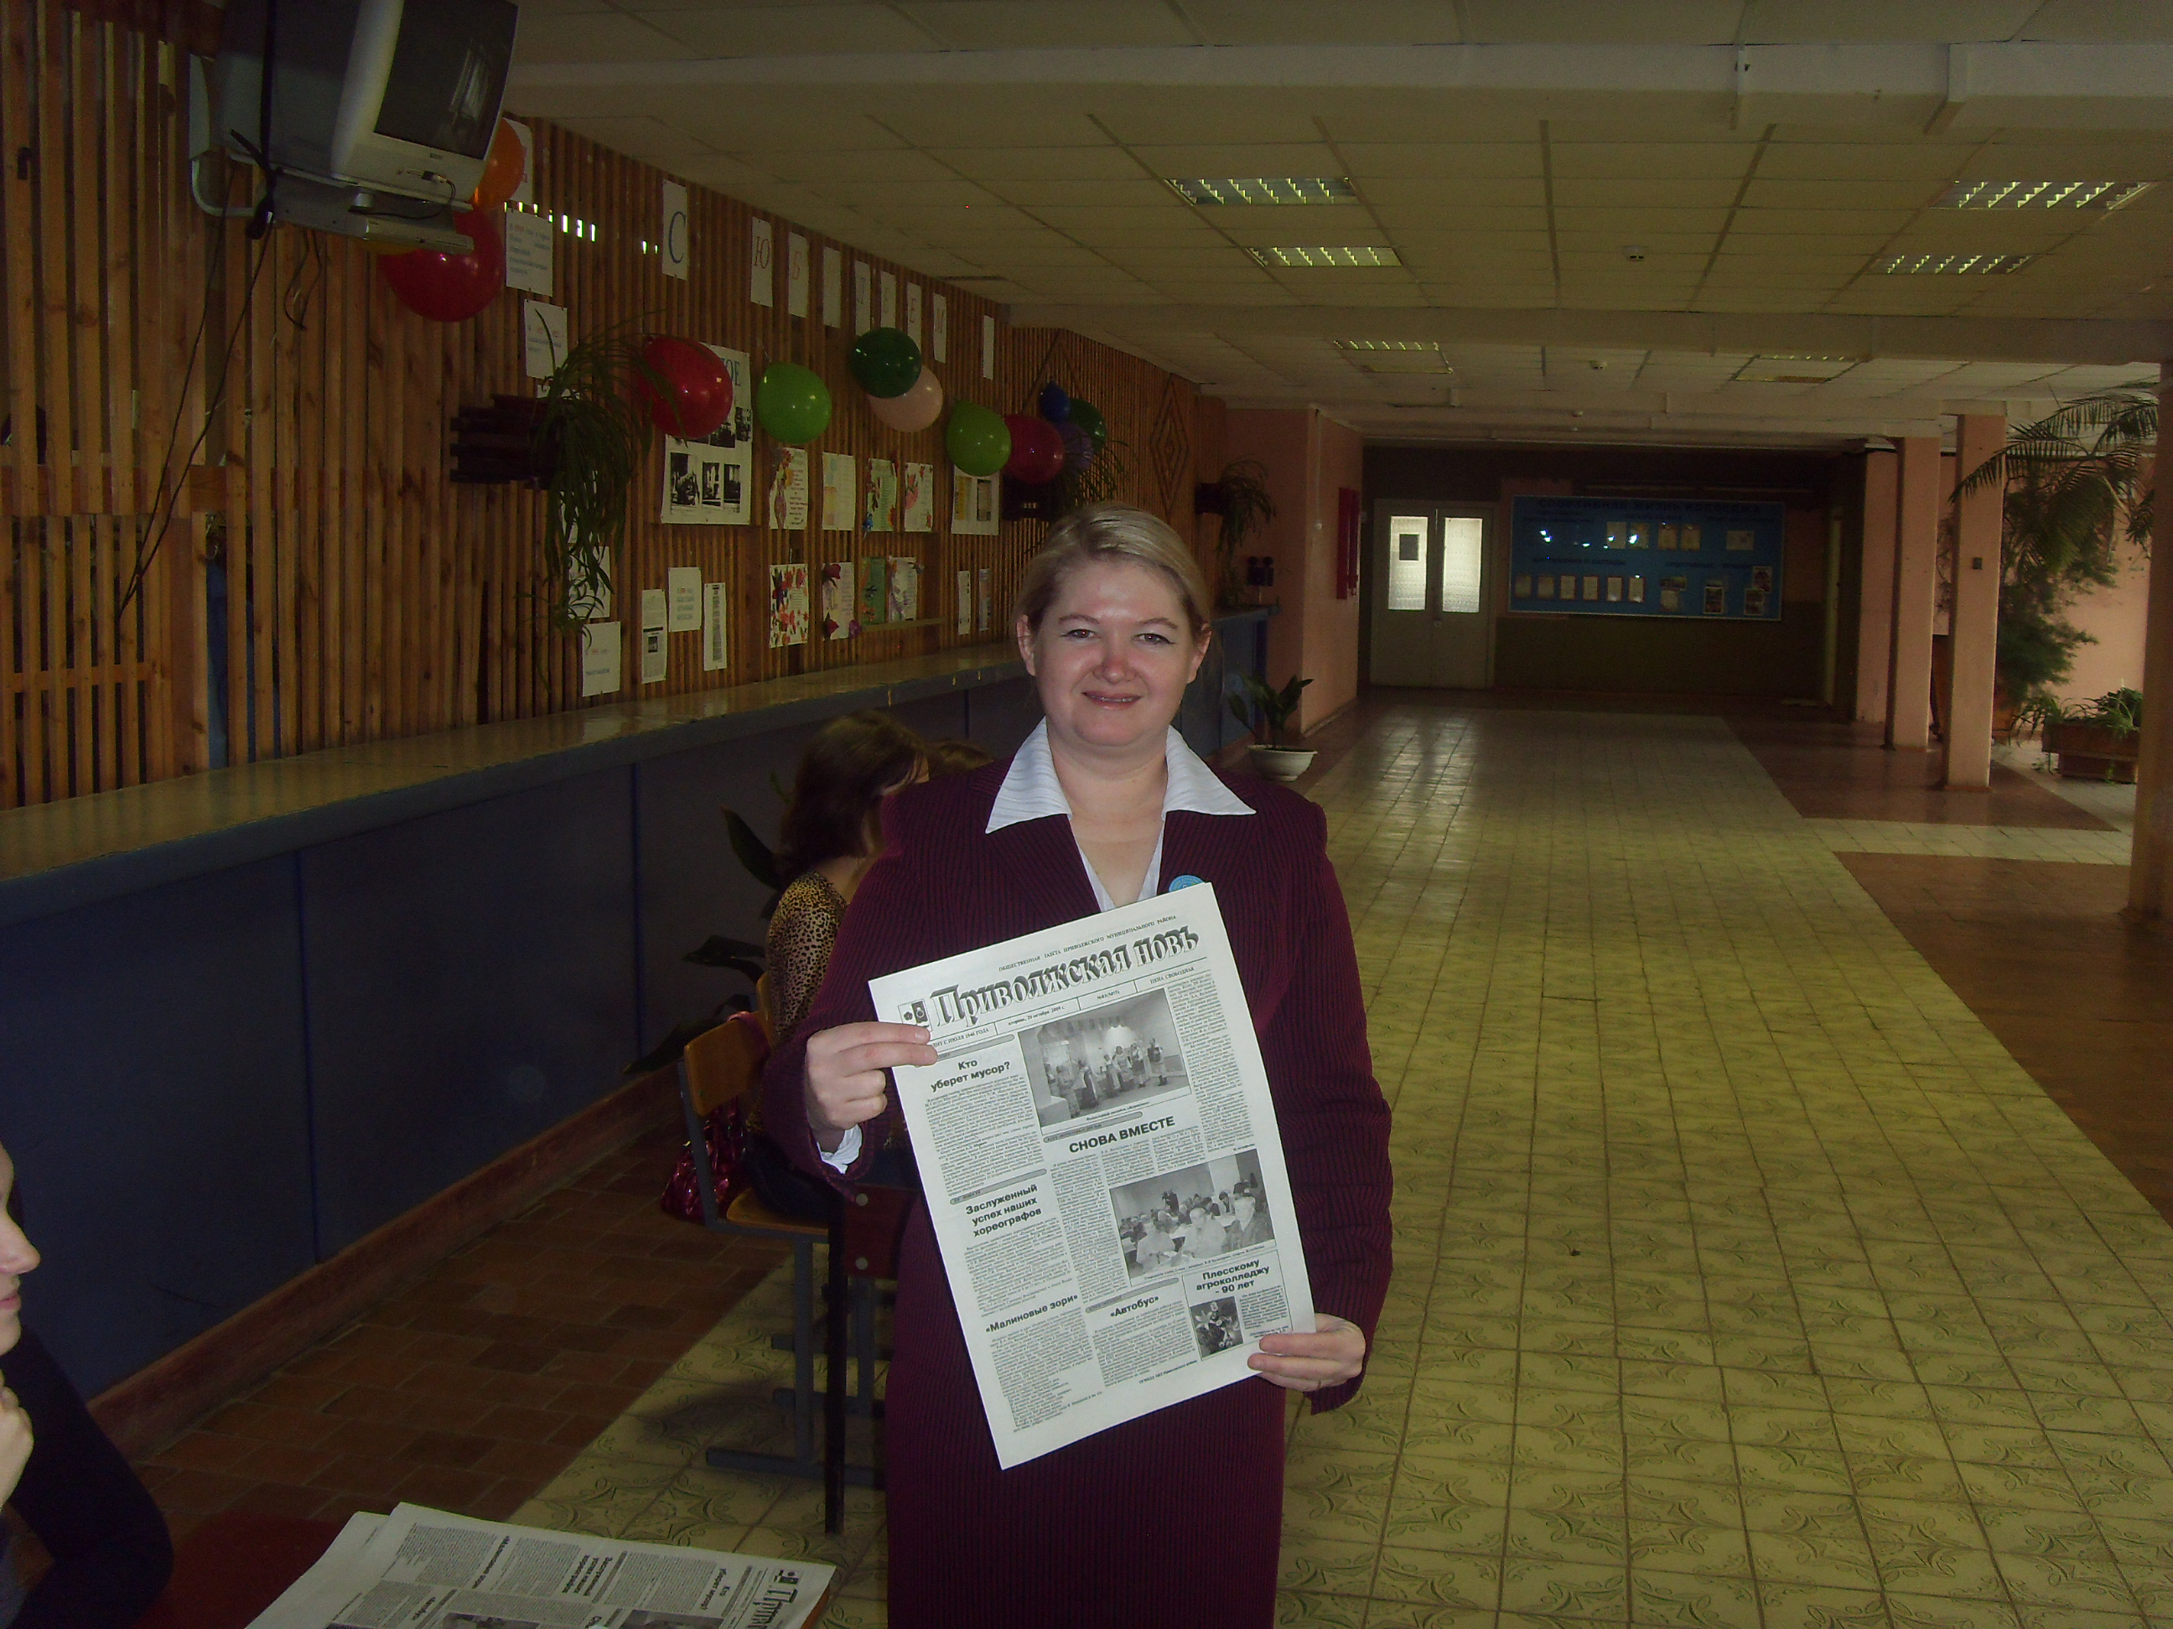
ОГБОУ СПО «Плесский аграрный колледж»

Ваши вопросы к педагогу – психологу и преподавателю колледжа Феофановой Марине Юрьевне вы можете задавать по электронной почте Email: psihologpac@yandex.ru.

Обращайтесь по любым вопросам, все строго конфиденциально.

Нормативно-правовые документы. Федеральный уровень
Конституция Российской Федерации
Закон РФ «Об образовании»
Семейный Кодекс РФ
Федеральный закон «Об основных гарантиях прав ребенка в РФ»
Федеральный Закон «О внесении изменений в Федеральный закон об основных гарантиях прав ребенка в РФ»
Федеральный Закон «О государственной поддержке молодежных и детских
общественных объединений»
Кодекс об административных правонарушениях РФ (КоАП РФ)
Конвенция о правах ребенка
Федеральная целевая программа «дети-инвалиды»
Федеральная целевая программа «дети-сироты»
Федеральная целевая программа «Одаренные дети»
Федеральная целевая программа «Планирование семьи»
Федеральный закон «Об основах системы профилактики безнадзорности и правонарушений несовершеннолетних»

